初筛量表
1、
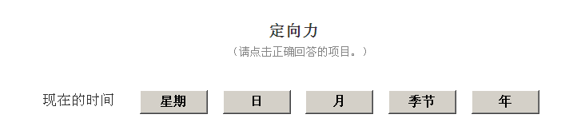
题1：计分规则每个选项计一分，共5分
2、
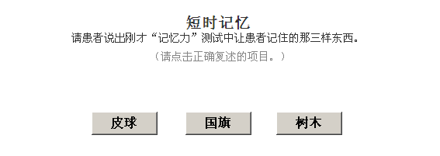
题2：每答对一个计1分，共3分
3、
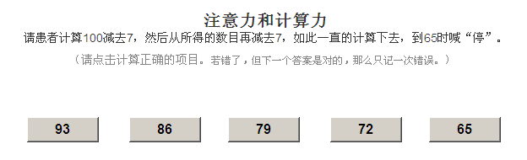
题3：没答对一次计1分，共5分
4、（1）
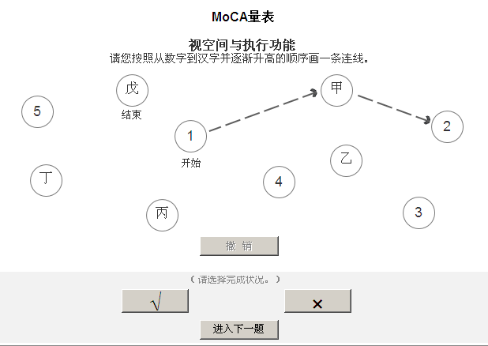
（2）
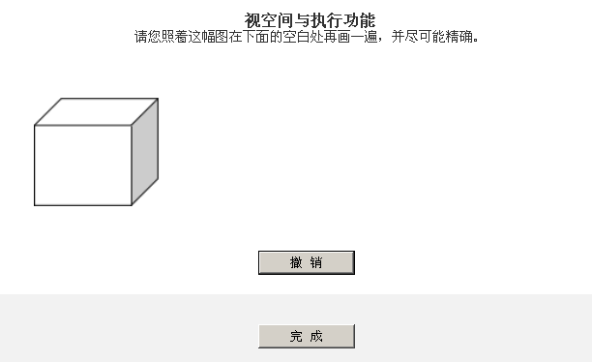
（3）
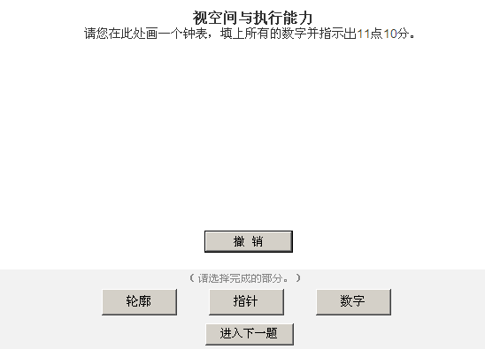
题4：共三个小题，其中第（1）（2）小题各一分，第（3）小题3分，每答对一个选项计1分。总分5分

5
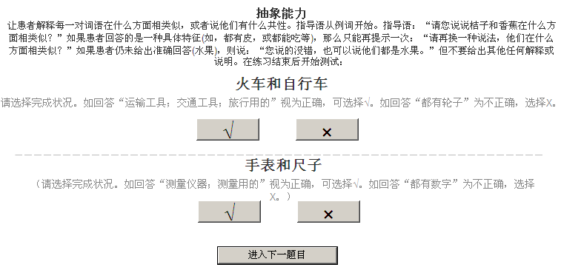
题5：每答对一次计1分，共2分

6、ADL
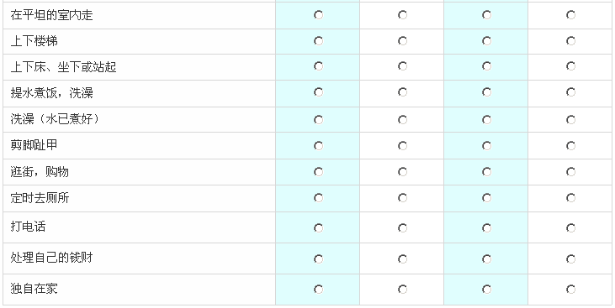
上图中是页面交互原型，题目的内容为
1、自己搭公共汽车
2、自己生活做饭
3、做家务
4、吃药
5、洗衣服
6、逛街、购物
7、打电话
8、处理自己的钱财
9、提水煮饭、准备洗澡水
10、剪脚趾甲
题6：自己可以做计1分，有些困难计2分，需要帮助计3分，根本无法做计4分，一共10到小题，每小题得分求和为总分。

7、
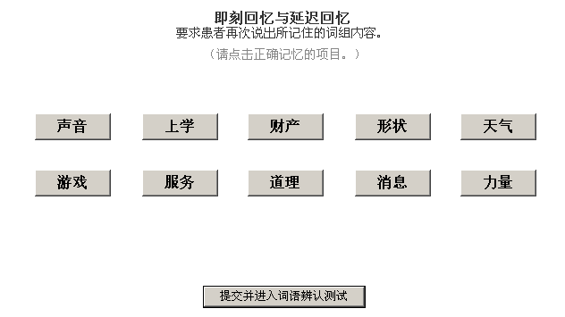
题7：延迟回忆，用户记住10个词，2分钟后回忆，每答对一词计一分，共10分
8、
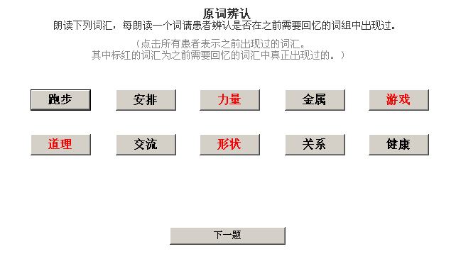
题8：每次判断正确计1分，总分10分
9、
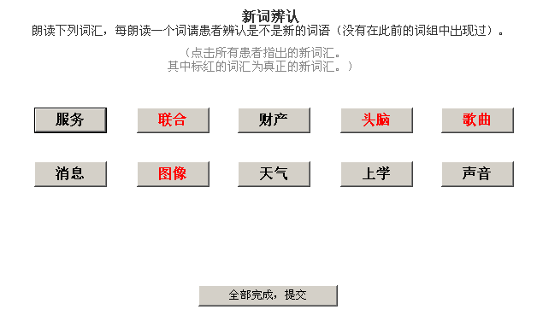
题9：每次判断正确计1分，总分10分

算分方法及评价标准

计分标准：

题1： 每答对一项记1分，共5分，权重0.8；
题2： 每答对一项记1分，共3分，权重2.0；
题3： 每答对一项记1分，共5分，权重1.8；
题4： 根据准确度给分，共5分，权重2.0；
题5： 每答对一项记1分，共2分，权重1.4；
题6： 选择（1）自己可以做，记1分；（2）有些困难，记2分；（3）需要帮助，记3分；（4）根本无法做，记4分，最高40分，权重-0.8；
题7：辨认1词记1分，共10分，权重1.4；
题8：辨认1词记1分，共10分，权重0.2；
题9：辨认1词记1分，共10分，权重1.4；

算分方法：
将每道题的原始得分各自与对应权重相乘，得到加权后的得分，并将所有题目的加权分数相加，得到最终的得分。

分级标准：
- 最终得分大于等于41.3分的，为正常人（NC）；
- 最终得分小于等于25.7分的，为老年痴呆患者（AD）；
- 其余情况为轻微疑似（MC）。

附数据评价：
根据上述评分标准，对301提供的数据进行了计算和分类，结果如下：

病例总数 | 真实NC数 | 真实MC数 | 真实AD数
176 | 65 | 61 | 50
计算总数 | 判定为NC数 | 判定为MC数 | 判定为AD数
176 | 60 | 65 | 51
总匹配数 | NC匹配数 | MC匹配数 | AD匹配数
158 | 57 | 54 | 47
总匹配率 | NC匹配率 | MC匹配率 | AD匹配率
89.8% | 87.7% | 88.5% | 94.0%
总错判数 | NC错判数 | MC错判数 | AD错判数
18 | 8（判为MC） | 7（4判为AD，3判为NC） | 3（判为MC）

数据得分分布情况：
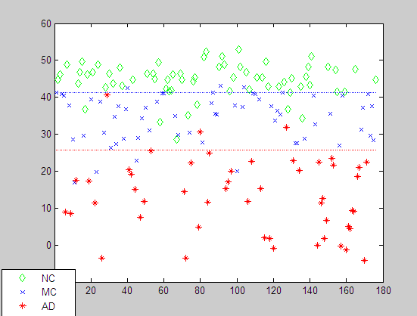

AD患者：
1.基于现有疾病模型，您存在认知功能异常可能，建议到正规医院神经内科进行诊治，推荐进行一下检查排除
继发性认知功能异常:血常规、血生化、甲状腺功能、血叶酸及维生素B12及头颅核磁检查。
注意: 头颅核磁需加做冠状位成像；体内有金属如支架、金属假关节或起搏器者禁止行核磁检查，可行头颅CT
检查替代。

轻度疑似：
2.基于现有认知模型，您的认知功能属于正常老年认知范围，如您有记忆减退主诉，属于认知异常高危人群，
建议定期随访，如合并睡眠障碍、心情低落建议精神心理科就诊。

正常：
恭喜您，您的认知表现非常优秀，请继续保持良好的生活习惯，并参加一些益智游戏进一步锻炼认知能力。

